Karta pracy - pozalekcyjne zajęcia wychowawcze
POLSKA

- Przeczytaj poniższe zdania. Zaznacz, które z nich jest prawdziwe, a które fałszywe.

prawda | fałsz
- Gniezno to pierwsza stolica Polski.
prawda | fałsz

- Bohaterami legendy „O smoku wawelskim” są bracia Lech, Czech i Rus.

prawda | fałsz
- Święto niepodległości obchodzimy 23 września.

prawda | fałsz
- Ukraina i Białoruś graniczą z Polską.

prawda | fałsz
- Kraków nigdy nie był stolicą Polski.

prawda | fałsz
- Legendarnym założycielem państwa Polskiego był Rus.
prawda | fałsz

- Kolumna Zygmunta znajduje się w Gnieźnie.

prawda | fałsz
- Pierwszą i ostatnią stolicą Polski była Warszawa.

- Rozwiąż krzyżówkę. Odpowiedzi na pytania wpisz w odpowiednie miejsca. Hasło zapisane jest w polu zaznaczonym czerwoną ramką. Odczytaj je, a następnie zapisz w odpowiednim miejscu.

1) Jak nazywamy Polaków mieszkających poza granicami kraju?
2) Jaki ptak znajduje się na godle Polski?
3) Nasza jest biało-czerwona.
4) Co jest stolicą Polski?
5) Co było dawną stolicą Polski?
6) Jeden z naszych południowych sąsiadów.

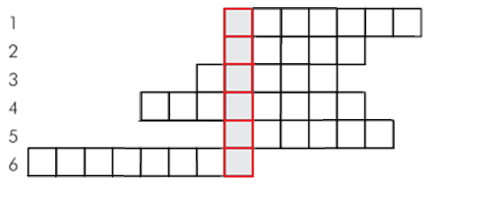
HASŁO: ………………………………………………………………………………………………

(odpowiedzi: polonia, orzeł, flaga, Warszawa, Kraków, Słowacja, hasło: Polska)

- Przyjrzyj się mapie Europy. Znajdź Polskę i pokoloruj ją na czerwono. Następnie znajdź kraje sąsiadujące z Polską i wpisz odpowiednio numery symbolizujące ich nazwę.
1 – Niemcy 2 – Rosja 3 – Ukraina 4 – Czechy 5 – Litwa 6 – Słowacja 7 - Białoruś
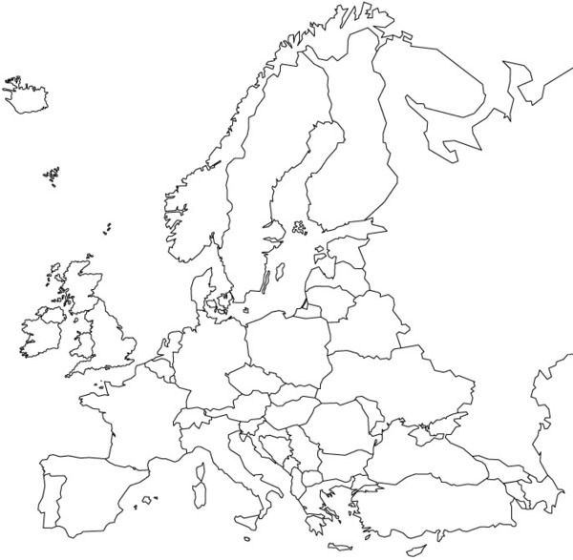(źródło: https://i.pinimg.com/originals/52/f0/e7/52f0e702ffd6cbeb3edcd5e302b45583.jpg [dostęp: 10.11.2020 r.])

Opracowanie: Justyna Gruczek

